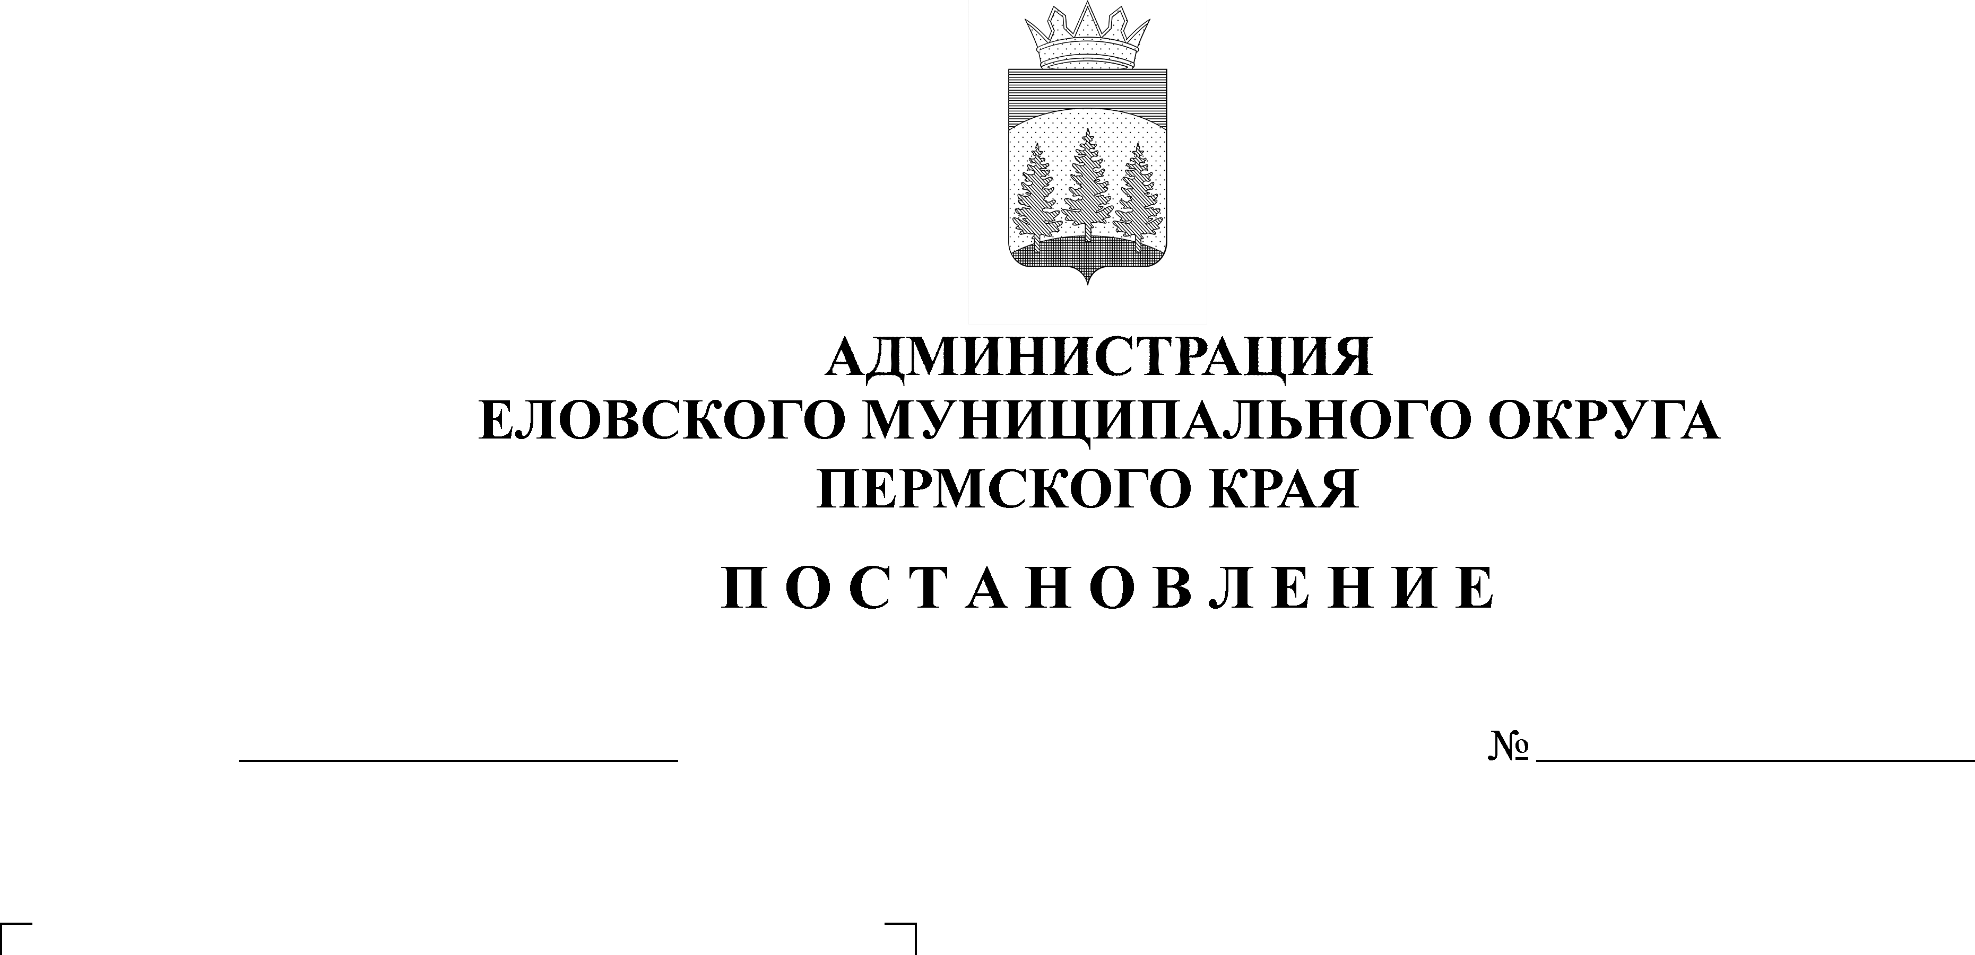
Об утверждении требований к технологическим, программным и лингвистическим средствам обеспечения пользования официальным сайтом Еловского муниципального округа Пермского края
609-п
18.11.2022
В соответствии с частью 4 статьи 10 Федерального закона от 9 февраля 2009 г. № 8-ФЗ «Об обеспечении доступа к информации о деятельности государственных органов и органов местного самоуправления»
Администрация Еловского муниципального округа Пермского края ПОСТАНОВЛЯЕТ:
1. Утвердить прилагаемые Требования к технологическим, программным и лингвистическим средствам обеспечения пользования официальным сайтом Еловского муниципального округа Пермского края.
2. Настоящее постановление обнародовать на официальном сайте газеты «Искра Прикамья» и официальном сайте Еловского муниципального округа Пермского края.
3. Контроль за исполнением настоящего постановления на заместителя главы администрации Еловского муниципального округа, руководителя аппарата.

Глава муниципального округа –
глава администрации Еловского
муниципального округа Пермского края А.А. Чечкин

УТВЕРЖДЕНЫ
постановлением Администрации Еловского муниципального округа Пермского края
от 18.11.2022 № 609-п

ТРЕБОВАНИЯ
к технологическим, программным и лингвистическим средствам обеспечения пользования официальным сайтом Еловского муниципального округа Пермского края

1. Информация, размещаемая на официальном сайте Еловского муниципального округа Пермского края (далее - Сайте) в информационно-телекоммуникационной сети «Интернет»:
1.1. Должна быть круглосуточно доступна пользователям для получения, ознакомления и использования без взимания платы за ознакомление с информацией или иное ее использование и иных ограничений.
1.2. Должна быть доступна пользователям без использования программного обеспечения, установка которого на технические средства пользователей требует заключения пользователями лицензионного или иного соглашения с правообладателем программного обеспечения, предусматривающего взимание платы с пользователя.
1.3. Не должна быть зашифрована или защищена от доступа иными средствами, не позволяющими осуществить ознакомление пользователей с ее содержанием. Доступ к информации, размещенной на Сайте, не может быть обусловлен требованиями регистрации пользователей или предоставления ими персональных данных, а также требованием заключения ими лицензионных или иных соглашений.
2. При необходимости проведения плановых технических работ, в ходе которых доступ пользователей к информации, размещенной на Сайте, будет невозможен, уведомление об этом должно быть размещено на главной странице соответствующего сайта не менее чем за сутки до начала работ.
В случае возникновения технических неполадок, неполадок программного обеспечения или иных проблем, влекущих невозможность доступа пользователей к Сайту, после их устранения должно быть размещено объявление с указанием причины, даты и времени прекращения и возобновления доступа к Сайту.
3. Информация размещается на Сайте в виде, обеспечивающем просмотр средствами веб-обозревателя.
4. Программное обеспечение и технологические средства обеспечения пользования Сайтом, а также форматы размещенной на них информации должны:
4.1. Обеспечивать свободный доступ пользователей к информации, размещенной на Сайте. Пользование информацией, размещенной на Сайте, не может быть обусловлено требованиями использования пользователями определенных веб-обозревателей или установки на технические средства пользователей программного обеспечения, специально созданного для доступа к информации, размещенной на Сайте.
4.2. Предоставлять пользователям возможность беспрепятственного поиска и получения всей текстовой информации, размещенной на Сайте, включая поиск документа среди всех документов, опубликованных на Сайте, по реквизитам, содержанию документа.
4.3. Обеспечивать пользователям возможности навигации, поиска и получения текстовой информации, размещенной на Сайте, при выключенной функции отображения графических элементов страниц в веб-обозревателе.
4.4. Предоставлять пользователям возможность масштабировать (увеличивать и уменьшать) шрифт и элементы интерфейса Сайт средствами веб-обозревателя.
5. Нормативные правовые и иные акты, проекты актов, доклады, отчеты, договоры, обзоры, прогнозы, протоколы, заключения, статистическая информация, образцы форм и иных документов дополнительно к гипертекстовому формату размещаются на официальном Сайте в виде файлов в формате, обеспечивающем возможность их сохранения на технических средствах пользователей и допускающем после сохранения возможность поиска и копирования произвольного фрагмента текста средствами соответствующей программы для просмотра (документ в электронной форме).
6. В целях защиты информации, размещенной на Сайте, должно быть обеспечено:
6.1. Использование средств защиты информации, в том числе антивирусных средств, межсетевого экранирования, обнаружения и защиты от аномальной сетевой активности и автоматизированных систем сбора и обработки информации.
6.2. Применение средств контроля доступа к информации, размещенной на Сайте, а также к общесистемному и специальному программному обеспечению сайтов.
6.3. Применение средств контроля целостности информации при ее размещении, изменении или удалении на Сайте.
6.4. Применение средств регистрации всех действий, выполненных с помощью программного обеспечения и технологических средств ведения Сайта, по размещению, изменению и удалению информации. Эти средства должны регистрировать время операции, ее содержание и однозначно идентифицировать ответственного сотрудника, осуществившего операцию.
6.5. Применение средств резервирования данных о регистрации действий, обеспечивающих возможность их восстановления.
6.6. Защита технических средств от физического воздействия, в результате которых нарушается их функционирование, от несанкционированного доступа к помещениям, в которых размещены эти средства, с использованием технических средств охраны, предотвращающих или существенно затрудняющих проникновение в помещения посторонних лиц.
6.7. Применение сертифицированных средств защиты информации в порядке, установленном законодательством Российской Федерации.
7. Информация размещается на Сайте на русском языке.
На Сайте помимо русского языка информация может быть размещена на государственных языках республик, находящихся в составе Российской Федерации, других языках народов Российской Федерации или иностранных языках.
Наименования иностранных юридических лиц, фамилии и имена иностранных физических лиц, а также официальные обозначения могут быть указаны с использованием букв латинского алфавита.

